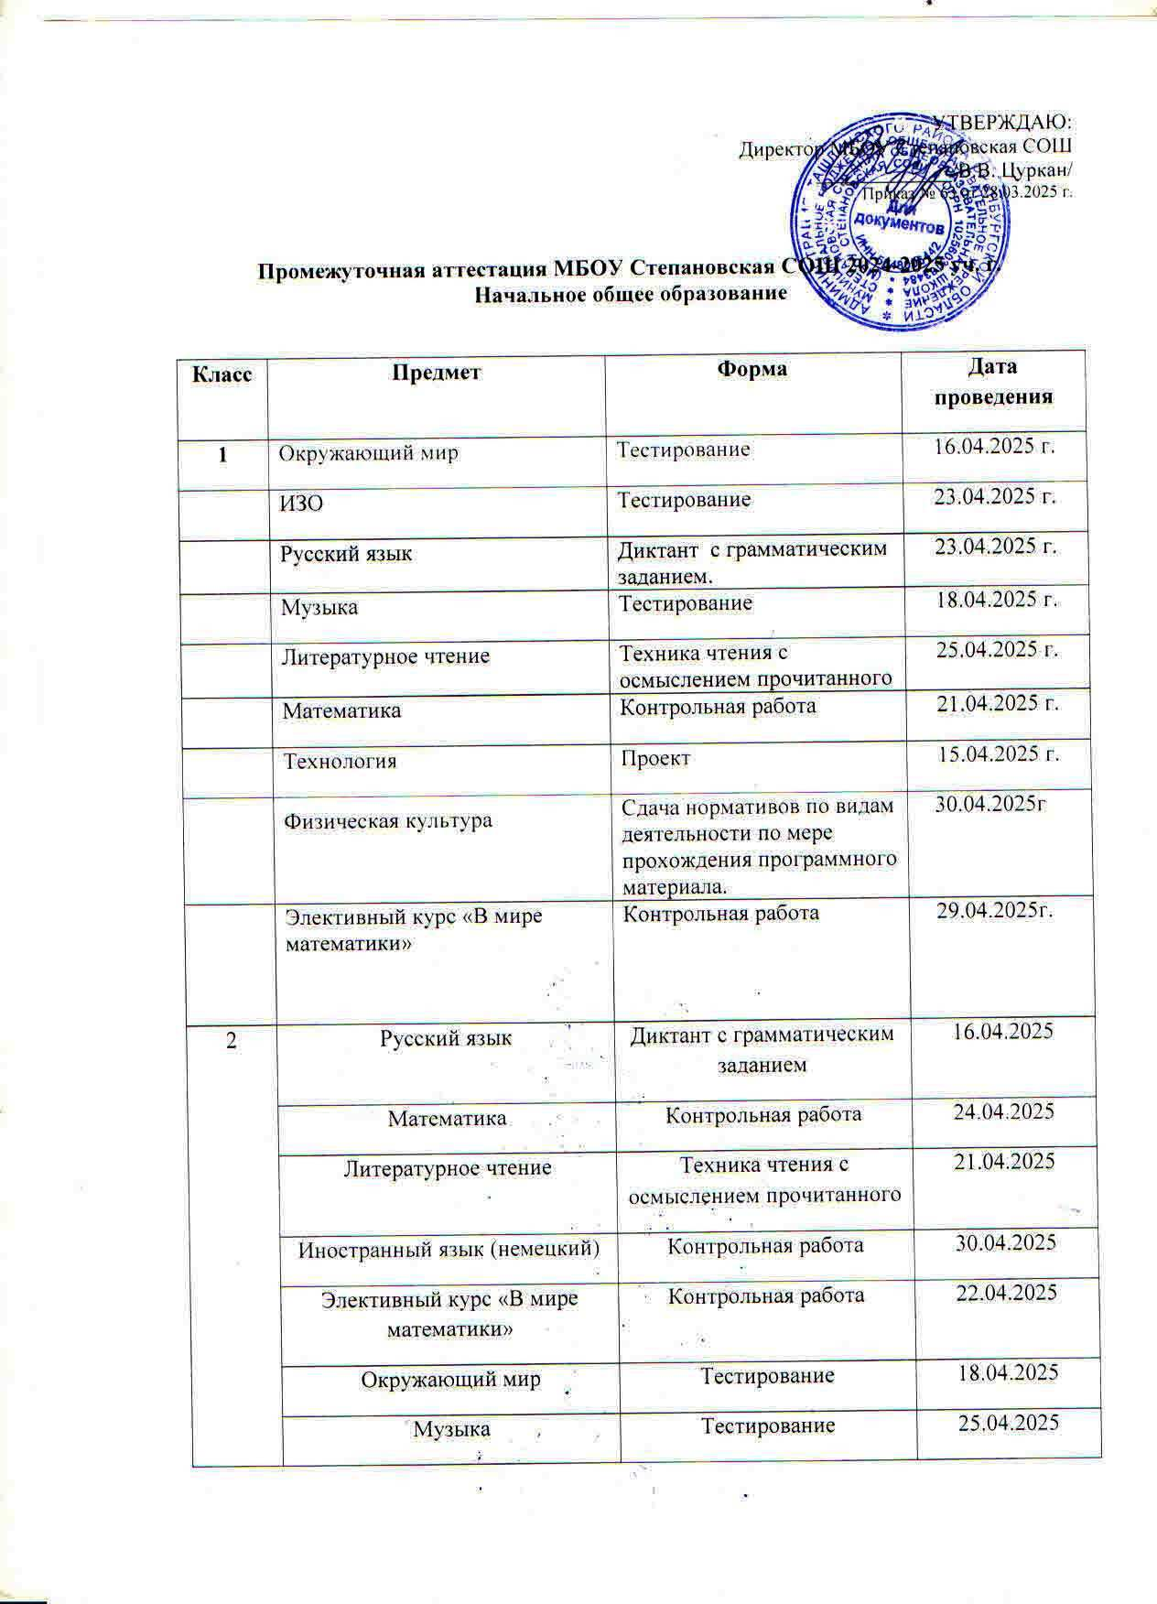

|  |  |  |  |
| --- | --- | --- | --- |
|  | ИЗО | Тестирование | 30.04.2025 |
| Технология | Проект | 05.05.2025 |
| Физическая культура | Сдача нормативов по видам деятельности по мере прохождения программного материала | 07.05.2025 |
| 3 | Окружающий мир | Тестирование | 16.04.2025 г. |
| ИЗО | Тестирование | 23.04.2025 г. |
| Русский язык | Диктант с грамматическим заданием. | 23.04.2025 г. |
| Музыка | Тестирование | 18.04.2025 г. |
| Литературное чтение | Техника чтения с осмыслением прочитанного | 25.04.2025 г. |
|  | Математика | Контрольная работа | 21.04.2025 г. |
| Технология | Проект | 15.04.2025 г. |
| Физическая культура | Сдача нормативов по видам деятельности по мере прохождения программного материала. | 30.04.2025г |
| Элективный курс «В мире математики» | Контрольная работа | 29.04.2025г. |
| Немецкий язык | Контрольная работа | 28.04.2025 г. |
| 4 | Математика | ВПР | 11.04.2025 |
| Русский язык | ВПР | 14.04.2025 |
| Литературное чтение | Техника чтения с осмыслением прочитанного | 21.04.2025 |
| Иностранный язык (немецкий) | Контрольная работа | 30.04.2025 |
| Элективный курс «В мире математики» | Контрольная работа | 22.04.2025 |
| Окружающий мир | Тестирование | 18.04.2025 |
| Музыка | Тестирование | 25.04.2025 |
| ИЗО | Тестирование | 30.04.2025 |
| Технология | Проект | 05.05.2025 |
| Физическая культура | Зачет | 23.04.2025 |

**Основное общее образование**

|  |  |  |  |
| --- | --- | --- | --- |
| **Класс** | **Предмет** | **Форма** | **Дата проведения** |
|  | Математика | ВПР | 16.04.2025 |
| Русский язык | ВПР | 22.04.2025 |
| История | Контрольная работа | 18.04.2025 |
| Биология | Контрольная работа | 17.04.2025 |
| 5 | Изобразительное искусство | Контрольная работа | 21.04.2025 |
| Литература | Проверка навыков техники чтения с осмыслением прочитанного | 29.04.2025 |
| Иностранный язык (немецкий) | Контрольная работа | 24.04.2025 |
| Основы духовно-нравственной культуры народов России | Тестирование | 25.04.2025 |
| Элективный курс «Занимательная грамматика» | Тестирование | 06.05.2025 |
| География | Контрольная работа | 30.04.2025 |
| Музыка | Контрольная работа | 07.05.2025 |
| Технология | Проект | 24.04.2025 |
| Физическая культура | Сдача нормативов по видам деятельности по мере прохождения программного материала | 12.05.2025 |
| 6 | Математика | ВПР | 17.04.2025 |
|  | Русский язык | ВПР | 22.04.2025 |
|  | География | Контрольная работа | 17.04.2025 |
|  | История | Контрольная работа | 23.04.2025 |
|  | Музыка | Контрольная работа | 28.04.2025 |
| Литература | Контрольная работа | 23.04.2025 |
| Иностранный язык (немецкий) | Контрольная работа | 30.04.2025 |
| Основы духовно-нравственной культуры народов России | Тестирование | 07.05.2025 |
| Обществознание | Контрольная работа | 29.05.2025 |
| Биология | Контрольная работа | 06.05.2025 |
| Изобразительное искусство | Контрольная работа | 24.04.2025 |
| Технология | Проект | 16.05.2025 |
| Физическая культура | Сдача нормативов по видам деятельности по мере прохождения программного материала | 05.05.2025 |
|  |  |  |  |
| 7 | Математика | ВПР | 18.04.2025 |
| Русский язык | ВПР | 23.04.2025 |
| География | Контрольная работа | 16.04.2025 |
| Литература | Контрольная работа | 21.04.2025 |
| Информатика | Контрольная работа | 29.04.2025 |
| Геометрия | Контрольная работа | 23.04.2025 |
| Вероятность и статистика | Контрольная работа | 18.04.2025 |
| История | Контрольная работа | 28.04.2025 |
| Обществознание | Контрольная работа | 24.04.2025 |
| Физика | Контрольная работа | 17.04.2025 |
| Биология | Контрольная работа | 30.04.2025 |
| Музыка | Контрольная работа | 07.05.2025 |
| Изобразительное искусство | Контрольная работа | 05.05.2025 |
| Технология | Проект | 15.05.2025 |
| ОБиЗР | Контрольная работа | 22.05.2025 |
| Физическая культура | Сдача нормативов по видам деятельности по мере прохождения программного материала | 12.05.2025 |
| 8 | Математика | ВПР | 21.04.2024 |
|  | Русский язык | ВПР | 23.04.2025 |
| 8 | Литература | Тестирование | 16.04.2025 |
| Геометрия | Контрольная работа | 17.04.2025 |
| Вероятность и статистика | Контрольная работа | 16.05.2025 |
| Обществознание | Контрольная работа | 22.04.2025 |
| Иностранный язык (немецкий) | Контрольная работа | 23.04.2025 |
| Физика | Контрольная работа | 30.04.2025 |
| Информатика | Контрольная работа | 07.05.2025 |
| История | Контрольная работа | 24.04.2025 |
| География | Контрольная работа | 06.05.2025 |
| Химия | Контрольная работа | 28.04.2025 |
| Биология | Контрольная работа | 05.05.2025 |
| Музыка | Контрольная работа | 25.04.2025 |
| Элективный курс «Подготовка к ОГЭ по русскому языку» | Тестирование | 14.05.2025 |
| Физическая культура | Сдача нормативов по видам деятельности по мере прохождения программного материала | 19.05.2025 |
| Технология | Проект | 13.05.2025 |
| ОБиЗР | Контрольная работа | 20.05.2025 |
| 9 |  |  |  |
| Информатика | Контрольная работа | 21.04.2025 |
| Иностранный язык (немецкий) | Контрольная работа | 15.04.2025 |
| Литература | Тестирование | 16.04.2024 |
| Обществознание | Тестирование | 23.04.2025 |
| Русский язык | Контрольная работа | 22.04.2025 |
| ОБиЗР | Контрольная работа | 29.04.2025 |
| История | Контрольная работа | 24.04.2025 |
| Алгебра | Контрольная работа | 06.05.2025 |
| Геометрия | Контрольная работа | 12.05.2025 |
| Вероятность и статистика | Контрольная работа | 30.04.2025 |
| Историческое краеведение | Творческая работа | 25.04.2024 |
| География | Тестирование | 24.04.2025 |
| Физика | Контрольная работа | 12.05.2025 |
| Технология | Проект | 06.05.2025 |
| Биология | Контрольная работа | 13.05.2025 |
| Химия | Контрольная работа | 25.04.2025 |
| Физическая культура | Зачет | 24.04.2025 |

**Среднее общее образование**

|  |  |  |  |
| --- | --- | --- | --- |
| **Класс** | **Предмет** | **Форма** | **Дата проведения** |
| 10 | Элективный курс «Матемактический практикум» | Тестирование | 15.04.2025 |
| География | Контрольная работа | 23.04.2025 |
| Литература | Тестирование | 17.04.2025 |
| Информатика | Контрольная работа | 22.04.2025 |
| Русский язык | ВПР | 29.04.2025 |
| Биология | Тестирование | 28.04.2025 |
| Физика | Контрольная работа | 18.04.2025 |
| История | Тестирование | 05.05.2025 |
| Иностранный язык (немецкий) | Контрольная работа | 24.04.2025 |
| Математика | ВПР | 05.05.2025 |
| Геометрия | Контрольная работа | 15.05.2025 |
| Вероятность и статистика | Контрольная работа | 29.04.2025 |
| Химия | Контрольная работа | 12.05.2025 |
| Физическая культура | Зачет | 25.04.2025 |
| ОБЖ | Контрольная работа | 30.04.2025 |
| Обществознание | Тестирование | 15.05.2025 |
| Элективный курс «От слова к тексту» | Тестирование | 16.05.2025 |
| Индивидуальный проект | Защита проекта | 14.05.2025 |
| 11 |  |  |  |
| История | Тестирование | 21.04.2025 |
| Биология | Тестирование | 15.04.2025 |
| География | Контрольная работа | 18.04.2025 |
| Химия | Контрольная работа | 28.04.2025 |
| Физика | Контрольная работа | 23.04.2025 |
| Иностранный язык (немецкий) | Контрольная работа | 22.04.2025 |
| Информатика | Контрольная работа | 29.04.2025 |
| Алгебра | Контрольная работа | 24.04.2025 |
| Геометрия | Контрольная работа | 30.04.2025 |
| Вероятность и статистика | Контрольная работа | 07.05.2025 |
| Литература | Тестирование | 24.04.2025 |
| Обществознание | Тестирование | 25.04.2025 |
| Русский язык | Контрольная работа | 14.05.2025 |
| Физическая культура | Сдача нормативов по видам деятельности по мере прохождения программного материала | 07.05.2025 |
| ОБиЗР | Контрольная работа | 15.05.2025 |
| Элективный курс «Математический практикум» | Тестирование | 06.05.2025 |
| Элективный курс «От слова к тексту» | Тестирование | 16.05.2025 |
| Индивидуальный проект. | Защита проекта | 16.05.2025 |